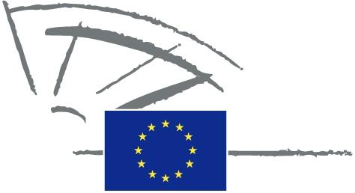
 | EURÓPAI PARLAMENT | 2009 - 2014

<Date>{09/05/2011}9.5.2011</Date> <NoDocSe>0022/2011</NoDocSe>
<TitreType>ÍRÁSBELI NYILATKOZAT</TitreType>
<TitreRecueil>az eljárási szabályzat 123. cikke alapján</TitreRecueil>
<Titre>az epilepsziáról</Titre>
<Depute>Gay Mitchell, Nirj Deva, Marian Harkin, Peter Skinner, Angelika Werthmann</Depute>
Lejárat időpontja: <DateForclusion>{15/09/2011}15.9.2011</DateForclusion>

0022/2011
Írásbeli nyilatkozat az epilepsziáról
Az Európai Parlament,
– tekintettel eljárási szabályzata 123. cikkére,
A. mivel az epilepszia az agy leggyakoribb súlyos zavara,
B. mivel Európában 6 000 000 személy epilepsziás, évente pedig 300 000 új esetet diagnosztizálnak,
C. mivel az epilepsziás személyek akár 70%-a is rohammentes lehet megfelelő kezelés mellett, ugyanakkor Európában az epilepsziások 40%-a nem kap ilyen kezelést,
D. mivel az epilepsziás gyermekek 40%-ának vannak nehézségei az iskolában,
E. mivel Európában az epilepsziás személyek közül sokan munkanélküliséggel küzdenek,
F. mivel az epilepsziás személyeknek megbélyegzéssel és előítéletekkel kell szembesülniük,
G. mivel az epilepszia károsítja az egészséget és a beteg életének minden területét negatívan befolyásolja, ezenkívül fizikális, pszichológiai és társadalmi terhet jelenthet az egyénre és családjára nézve,
1. felhívja a Bizottságot és a Tanácsot, hogy
– ösztönözze a kutatást és fejlesztést az epilepszia megelőzése, korai diagnózisa és kezelése terén;
– az epilepsziát rangsorolja súlyos betegségként, amely Európa-szerte számottevő terhet jelent;
– indítson kezdeményezéseket, amelyek a tagállamokat az epilepsziás személyek egyenlő életminőségének biztosítására sarkallják, egyebek közt az oktatás, a foglalkoztatás, a közlekedés és az egészségügyi ellátás terén, például a legjobb gyakorlatok cseréjének ösztönzése révén;
– ösztönözze hatékony egészségügyi hatásvizsgálatok elkészítését az összes fő uniós és nemzeti politika tekintetében;
2. felhívja a tagállamokat, hogy vezessenek be megfelelő jogszabályt valamennyi epilepsziás személy jogainak védelmére;
3. utasítja elnökét, hogy továbbítsa ezt a nyilatkozatot, az aláírók nevével együtt, a Bizottságnak és a tagállamok parlamentjeinek.

